目 录

1、概述…………………………………………1
2、主要技术性能………………………………2
3、检测原理及结构简述………………………2
4、操作步骤……………………………………4
5、注意事项……………………………………5
6、仪器及附件（装箱单）……………………6

LYH-3型电火花检漏仪

一、概述：
LYH-3型交流电火花检漏仪是用于检测金属防腐涂层质量的专用仪器，使用本仪器可以对不同厚度的搪玻璃、玻璃钢、环氧煤沥青和橡胶衬里等涂层，进行质量检测。当防腐层有质量问题时，如出现针孔、气泡和裂纹，仪器将发出明亮的电火花，同时有声音报警。该仪器设计先进，稳定可靠，可广泛用于化工、石油、橡胶、搪瓷行业，是用来检测金属防腐涂层质量必备工具。
二、主要技术性能：
1、适用检测厚度：0.05～10mm(也可根据用户需要提供检测
防腐层在10mm以上的仪器)
2、输出高压：0.2kv～30kv(±5%)(无级连续可调)
3、输出高压值直接指示
4、交流供电：220V
5、消耗功率：约6W
6、主机体积：220×130×88mm
三、检测原理及结构简述
1、检测原理：电火花检漏仪是通过各种导电基体防腐 层表面加一定量的脉冲高压，如因防腐层过薄，漏金属或有漏气针孔，当脉冲高压经过时，就形成气隙击穿而产生火花放电，同时给报警电路送一脉冲信号，使报警器发出声光报警，从而达到对防腐层检测之目的。
2、设备结构图：
图（1）前面板示意图
1

4
1、高压液晶指示
2、高压调压旋钮
3、开机.关机.
4、工作指示灯
6、打火
7、耳机

7
6

3
工作
打火
2
开
关

图（2）后面板示意图
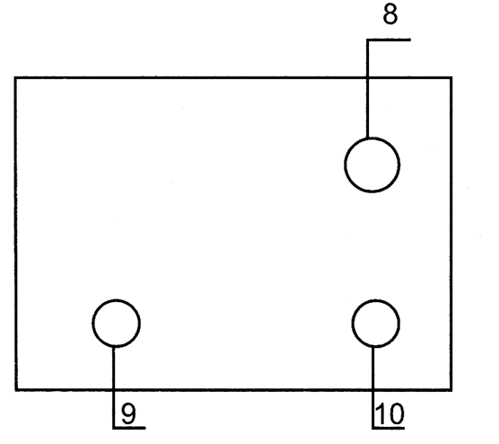
11

8、保险座
9、接地座
10、电源插座
11.
111

11、高压枪连接插座

图（3）高压探头
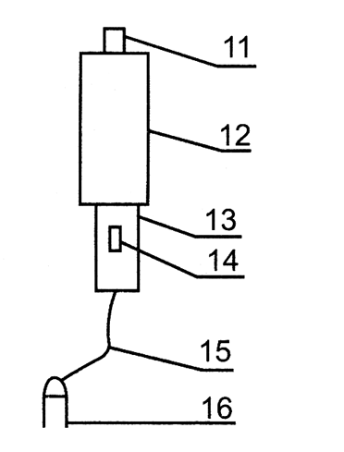
12、探极连接端子
13、高压枪
14、手柄
15、高压开关
16、连接电缆
17、多芯接头

12
13
14
15

16
17

(1)前面板：（见图1）
(2)后面板：（见图2）
(3)高压探头：（见图3）
结构简述：该仪器由主机，高压探头，探极三大部分组成。
(1)主机部分：内装有集成控制电器，声光报警装置等。
(2)高压枪部分：内装高压发声器，高压输出按钮开关和引出线等。
(3)探头部分：毛刷探极。
四、操作步骤：
1、熟读本仪器使用说明书，弄清各部分的功能，具体名称见设备结构图部分。
(1)高压液晶显示：其数值直接指示输出的高压(kv)。
(2)高压调压旋钮：调节高压输出的大小，以适应不同防腐层检测需要。
(3)开机键： （用于打开主机）
(4)工作指示灯：开机即亮
(7)耳机：
(8)保险座：电源保险丝此处为2A。
(9)接地座：用于连接接地长线。
(10)插座：接入电源
(11)高压枪连接插座
（12）探极连接端子：用于连接各种探极
(13)高压枪
(14)手柄：探测时用手握此柄。
(15)高压开关：打开此开关，才能产生高压
(16)连接电缆
(17)多芯插头：此插头与(11)插座连接
2、使用方法：
(1)高压探头连接电缆(16)与多芯插头(17)插入主机高压枪插座(5)。
(2)根据不同的探测需要选择适当的探极。
(3)检查机器工作情况；
a、按开机键工作指示灯应点亮。
b、将接地长线的裸点与探极接近，应有火花产生，并伴有声光报警，徐徐调高输出高压，火花产生的距离越来越大，说明仪器工作正常，即可开始检测。
(4)根据防腐层厚度选择合适的检测电压（详见附表）。
其高压调整过程如下：先按仪器开机使高压输出，调整高压输出旋钮，使其指示在适当的数值，便可进行测试。
(5)测试时，因不同的防腐材料和厚度，选择较佳每分钟测试的前进速度，以保持更好的检测质量。
(6)检测完毕后，各开关应恢复原状，探极必须与后面板的接地长线直接短路放电后方可收存，以防高压电容存电而电击。关机前请把电压调到最小之后再关机

五、注意事项：
1、操作人员应熟悉本仪器的使用和说明书，严格按操作规范使用，注意保护仪器，防止摔、碰和高温。请勿置于潮湿和腐蚀性气体附近。
2、检测时要选择适当的接地点，以保证检测质量。
(1)对小体积金属物体表面防腐层检测，要求被检测的物体用绝缘体支起20cm以上，然后将接地线良好地接在金属物体上检测。
(2)对大体积或平面物体表面防腐层检测，当被测物体与大地有良好的接触时，只需将接地线接入大地即可测试。
3、检测过程中，检测人员应戴上高压绝缘手套，任何人不得接触探极和被测物，以防麻电。
4、被测防腐层表面应保持干燥，若沾有导电层(尘)或清水时，不易确定漏蚀点的精确位置。
六、仪器及附件（装箱单）
(1)LYH-3型电火花检漏仪器主机 1台
(2)高压探头 1台
(3)毛刷探极 2只
(4)使用说明书 1份
(5)合格证 1份
（6）地线 1根
（7）保险丝 2只

检测电压附表
防腐材料 | 防腐层厚度（mm） | 检测电压  （KV） | 备 注
环氧煤  沥 青 | 0.2  0.4  0.6  0.8 | 4～5KV  或自定 | 如有标准应根据标准执行
石 油  沥 青 | 2  3  5.5  7  9 | 11  15  18  20  24 | 如有标准应根据标准执行
聚乙烯  胶 带 | 根据：3249TC=V公式换算  V：电压 TC：防腐层厚度  按SY4014-92验收规范标准执行
搪玻璃 | 视经验确定检测电压  一般为8KV～20KV
其 它  防腐材料 | 根据设计部门的设计检测电压或材料本身的绝缘性能而定
LYH-3型交流电火花检漏仪

使
用
说
明
书

济宁联永超声电子有限公司
KWWL\\
LYH-5型直流电火花检漏仪
使 用 手 册

K 济宁联永超声电子有限公司
KK地址：济宁市建设南路28号
KK邮编：272000
LK电话：0537-2272516 2272517 2272518
KW传真：0537-2272519
L Khttp：//www.lychaosheng.com

